MAKALAH REKAYASA PERANGKAT LUNAK
IMPLEMENTASI PERANGKAT LUNAK (CODING)



Disusun oleh :
Kelompok 7
- Muhammad Sodais Adam (2403015030)
- Dara Ayu Aprilia (2403015057)
- Nur Sakiya (2403015102)

Dosen Pengampu : Ir. Arry Avorizano, S.Kom., M.Kom.

FAKULTAS TEKNOLOGI INDUSTRI DAN INFORMATIKA
UNIVERSITAS MUHAMMADIYAH PROF.DR HAMKA
PROGRAM STUDI TEKNIK INFORMATIKA

KATA PENGANTAR
Puji syukur kami panjatkan ke hadirat Allah SWT karena atas rahmat dan karunia-Nya tugas Pertemuan 10 mata kuliah Rekayasa Perangkat Lunak tentang Implementasi Perangkat Lunak (Coding) dapat diselesaikan dengan baik.
Tugas ini disusun berdasarkan materi modul perkuliahan mengenai tahapan rekayasa perangkat lunak, SDLC, analisis kebutuhan, hingga implementasi coding. Pada tugas ini penulis membuat studi kasus implementasi sistem dengan menerapkan struktur folder yang baik dan minimal dua fitur utama sesuai instruksi modul praktikum.
Penulis menyadari bahwa tugas ini masih memiliki kekurangan, oleh karena itu kritik dan sarang sangat diharapkan demi penyempurnaan di masa mendatang

Jakarta, Mei 2026

DAFTAR ISI
KATA PENGANTAR------------------------------------------------------------------------------------1
DAFTAR ISI----------------------------------------------------------------------------------------------2
BAB I PENDAHULUAN--------------------------------------------------------------------------------3
BAB II TUJUAN PRAKTIKUM-----------------------------------------------------------------------4
BAB III DASAR TEORI--------------------------------------------------------------------------------5
BAB IV STUDI KASUS SISTEM---------------------------------------------------------------------6
BAB V TAHAPAN REKAYASA PERANGKAT LUNAK---------------------------------------7
BAB VI ANALISIS KEBUTUHAN SISTEM--------------------------------------------------------8
BAB VII PERANCANGAN SISTEM-----------------------------------------------------------------9
BAB VIII IMPLEMENTASI CODING--------------------------------------------------------------10
BAB IX STRUKTUR FOLDER PROJECT---------------------------------------------------------11
BAB X PENGUJIAN SISTEM------------------------------------------------------------------------12
BAB XI HASIL IMPLEMENTASI-------------------------------------------------------------------13
BAB XII KESIMPULAN------------------------------------------------------------------------------14
BAB XIII SARAN--------------------------------------------------------------------------------------15
BAB XIV DAFTAR PUSTAKA----------------------------------------------------------------------16

BAB 1
PENDAHULUAN

Implementasi perangkat lunak merupakan tahapan penting dalam proses pengembangan sistem informasi. Pada tahap ini, rancangan sistem yang telah dibuat sebelumnya diterjemahkan menjadi kode program yang dapat dijalankan oleh komputer. Implementasi yang baik harus memiliki struktur kode yang rapi, mudah dipahami, dan sesuai dengan kebutuhan pengguna.
Dalam Rekayasa Perangkat Lunak (RPL), proses coding tidak hanya berfokus pada pembuatan program, tetapi juga memastikan bahwa sistem dapat berjalan dengan baik, mudah dipelihara, dan mampu dikembangkan di masa mendatang.
Pada tugas ini dibuat contoh implementasi sistem sederhana berupa aplikasi manajemen tugas berbasis web menggunakan bahasa pemrograman PHP dengan minimal dua fitur utama, yaitu:
- Menambahkan data tugas
- Menampilkan daftar tugas

BAB II
TUJUAN PRAKTIKUM

Tujuan dari praktikum implementasi perangkat lunak ini adalah:
- Memahami proses implementasi desain menjadi kode program
- Mampu membuat coding sesuai kebutuhan sistem
- Menerapkan struktur folder project yang baik
- Memahami hubungan antara analisis, desain, dan implementasi
- Menghasilkan aplikasi sederhana yang berjalan dengan baik

BAB III
DASAR TEORI

3.1 Pengertian Implementasi Perangkat Lunak
Implementasi perangkat lunak adalah proses mengubah hasil desain sistem menjadi kode program menggunakan bahasa pemrograman tertentu.
Tahapan implementasi meliputi:
- Penulisan kode program
- Pengujian program
- Perbaikan error
- Integrasi antar modul
- Dokumentasi program

3.2 Software Development Life Cycle (SDLC)
Berdasarkan materi kuliah, SDLC merupakan tahapan pengembangan perangkat lunak dari awal hingga selesai.
Tahapan SDLC:
- Requirements Analysis
- Design
- Implementation
- Testing
- Deployment
- Maintenance
Model SDLC yang digunakan pada tugas ini adalah:
Waterfall Model
Tahapan dilakukan secara berurutan:
Analisis Design Coding Testing Maintenance
Kelebihan:
- Struktur jelas
- Dokumentasi lengkap
- Mudah dipahami
Kekurangan:
- Sulit melakukan perubahan besar di tengah proses

BAB IV
STUDI KASUS SISTEM

4.1 Judul Sistem
Sistem Manajemen Tugas Harian Berbasis Web

4.2 Deskripsi Sistem
Sistem ini digunakan untuk membantu pengguna mencatat daftar tugas harian secara sederhana.

4.3 Fitur Utama
- Tambah Tugas
Pengguna dapat memasukkan tugas baru ke sistem.
- Tampilkan Daftar Tugas
Sistem menampilkan semua tugas yang telah disimpan.

4.4 Permasalahan
Banyak pengguna masih mencatat tugas secara manual sehingga:
- Mudah lupa
- Data tidak terorganisir
- Sulit memantau pekerjaan

BAB V
TAHAPAN REKAYASA PERANGKAT LUNAK

5.1 Inisiasi Proyek
Pada tahap ini dilakukan:
- Identifikasi kebutuhan pengguna
- Penentuan tujuan sistem
- Studi kelayakan sederhana

5.2 Perencanaan Proyek
Kegiatan:
- Menentukan fitur sistem
- Menentukan bahasa pemrograman
- Menentukan struktur project
Tools yang digunakan:
- Visual Studio Code
- PHP
- XAMPP
- Browser Google Chrome

5.3 Analisis Sistem
Kebutuhan fungsional:
- Sistem dapat menyimpan tugas
- Sistem dapat menampilkan tugas
Kebutuhan non-fungsional:
- Mudah digunakan
- Tampilkan sederhana
- Program ringan dijalankan

5.4 Desain Sistem
Desain sederhana sistem:
Input Tugas Proses Penyimpanan Database Array Tampilkan Tugas

5.5 Implementasi
Tahap implementasi dilakukan dengan coding menggunakan PHP.

5.6 Pengujian
Pengujian dilakukan dengan:
- Menambah data tugas
- Menampilkan data tugas
- Mengecek error program

BAB VI
ANALISIS KEBUTUHAN SISTEM

6.1 Kebutuhan Fungsional
No | Kebutuhan
1 | Menambahkan tugas
2 | Menampilkan tugas
3 | Menyimpan data sementara

6.2 Kebutuhan Non-Fungsional
No | Kebutuhan
1 | Sistem mudah dipahami
2 | Tampilkan sederhana
3 | Kode program rapi

BAB VII
PERANCANGAN SISTEM

7.1 Use Case Diagram Sederhana
Actor: User
Aktivitas:
- Tambah tugas
- Lihat daftar tugas

7.2 Flow Sistem
- User membuka aplikasi
- User menginput tugas
- Sistem menyimpan tugas
- Sistem menampilkan daftar tugas

BAB VII
IMPLEMENTASI CODING

8.1 Struktur Folder Project
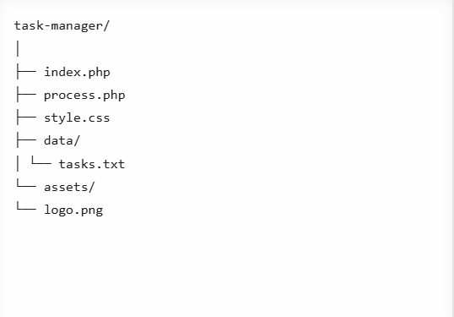
Struktur folder dibuat terorganisir agar:
- Mudah dipahami
- Mudah dikembangkan
- Mudah maintenance

8.2 Coding index.php
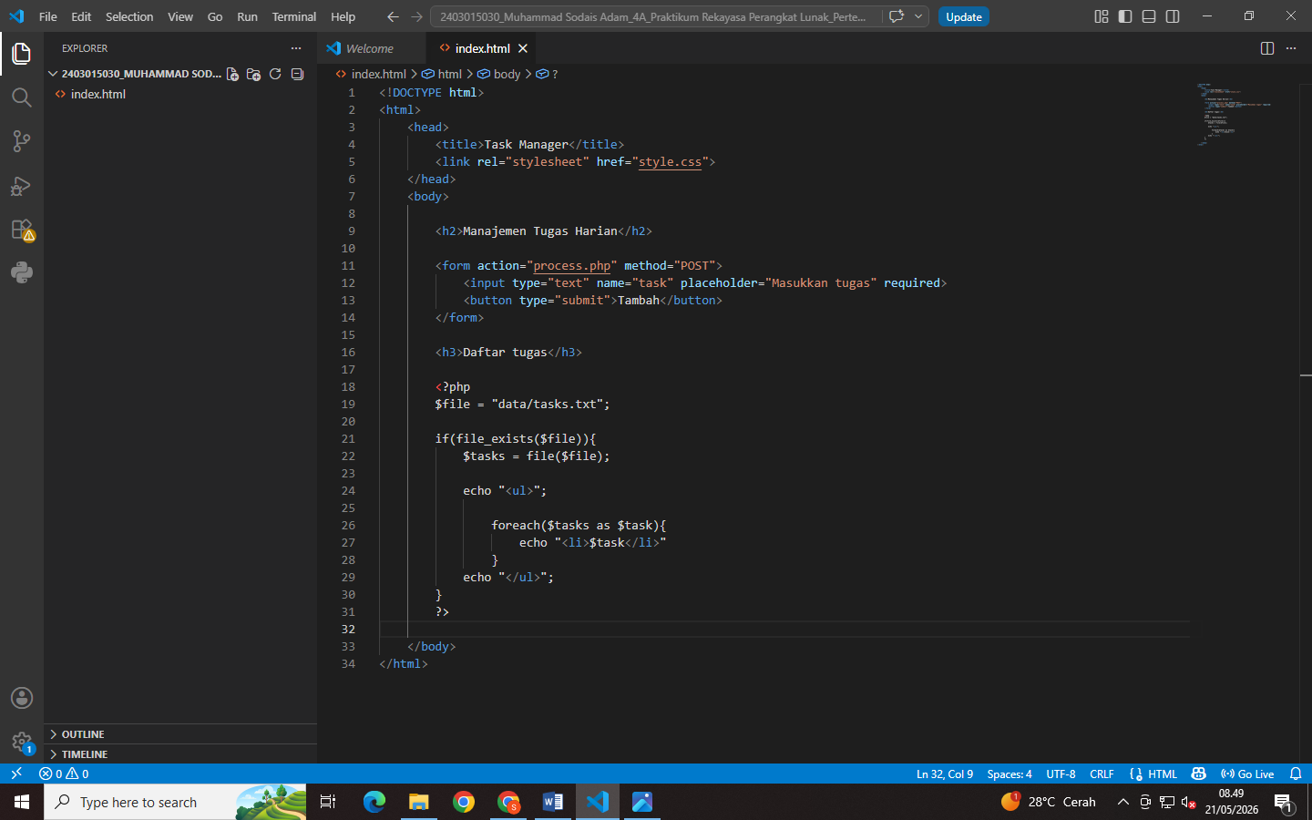
8.3 Coding process.php
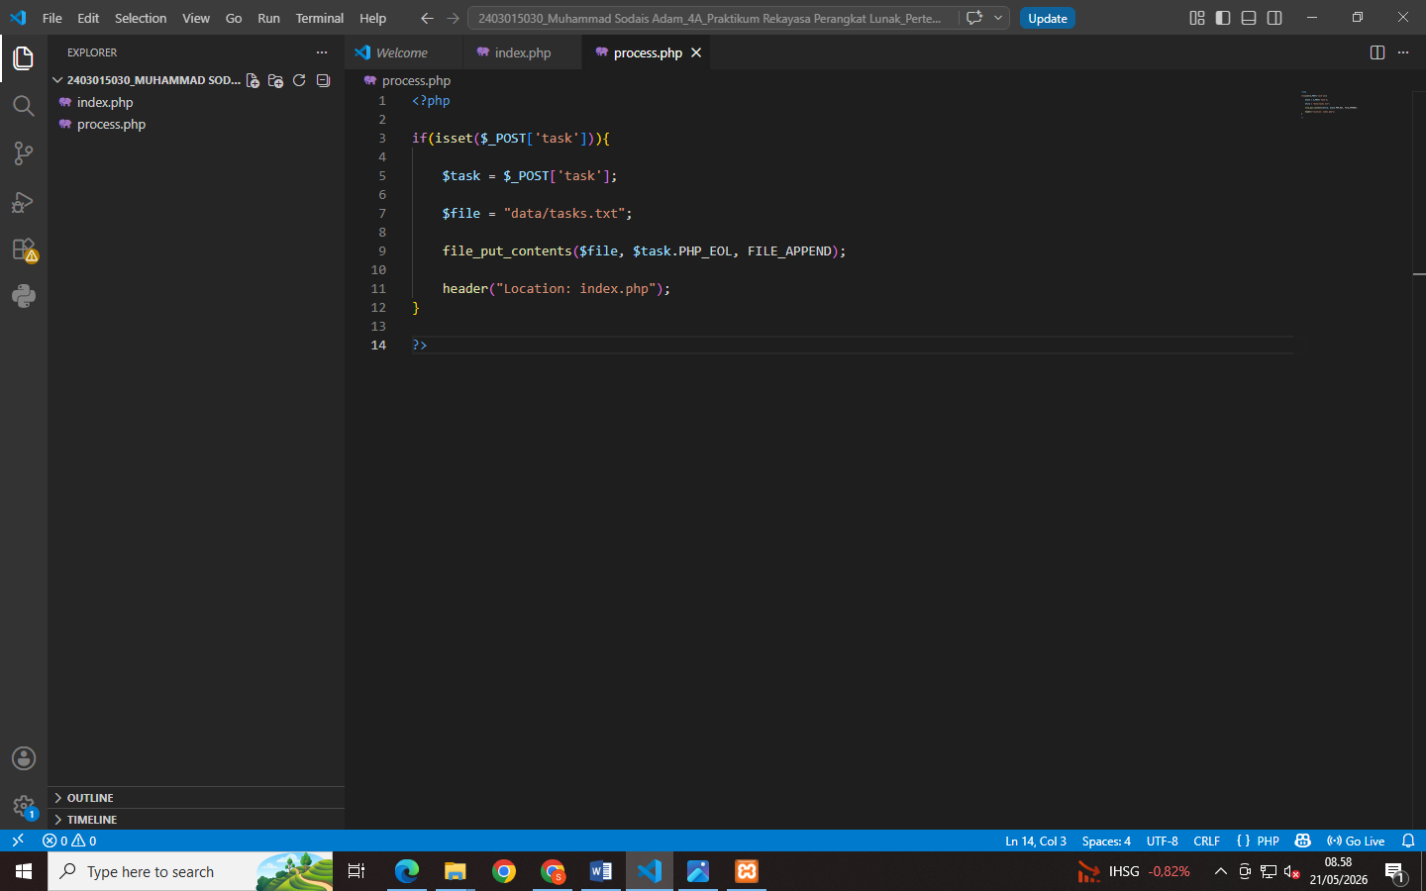

8.4 Coding style.css
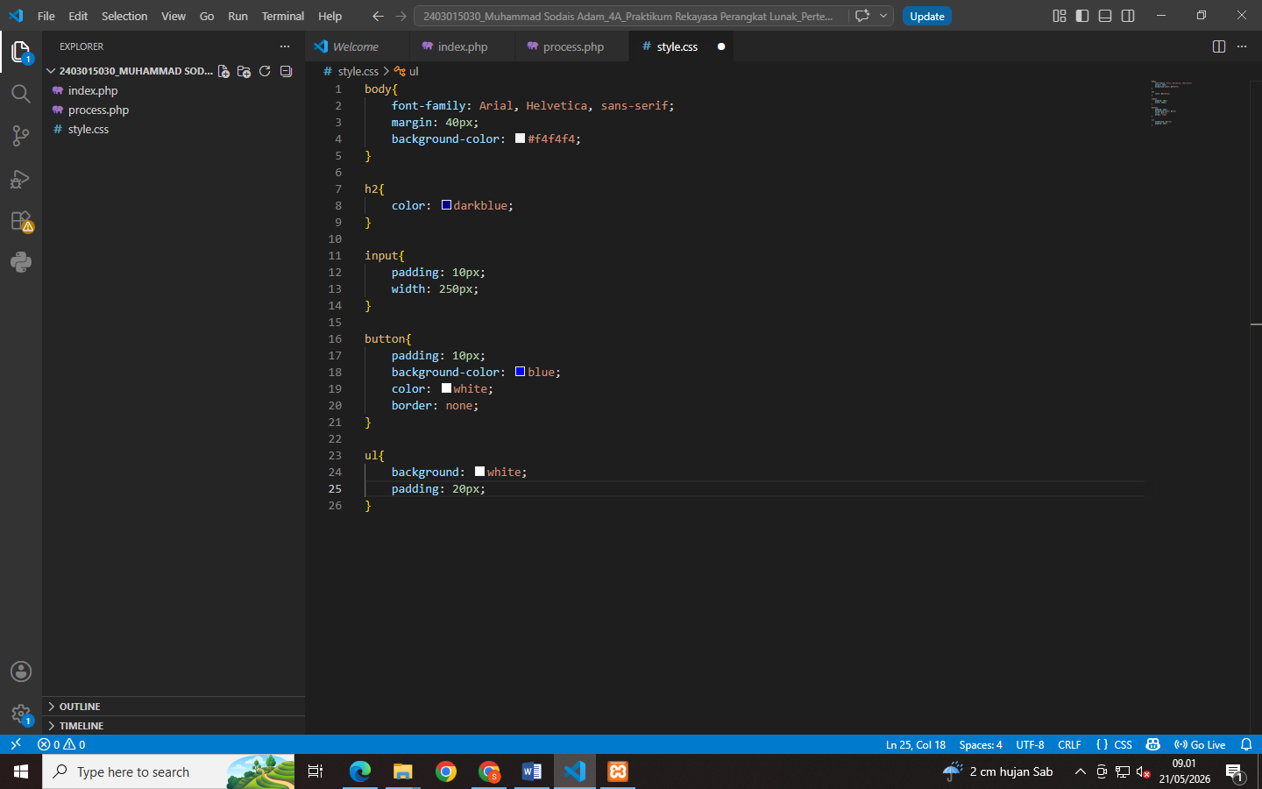

8.5 Hasil Output Coding
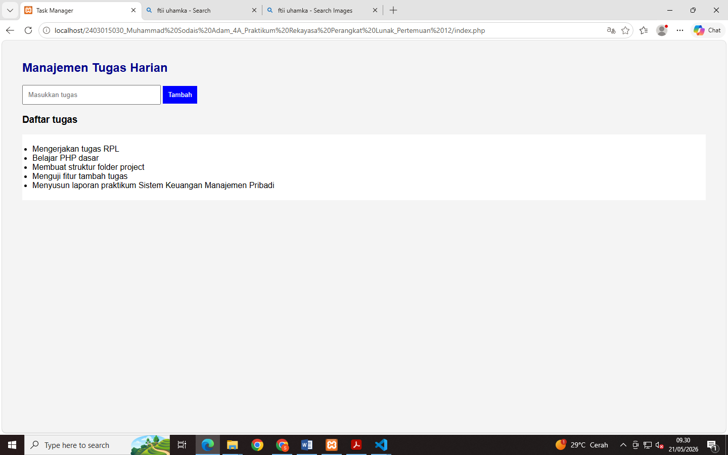
BAB IX
PENGUJIAN SISTEM

9.1 Skenario Pengujian
No | Pengujian | Hasil
1 | Tambah tugas | Berhasil
2 | Menampilkan tugas | Berhasil
3 | Penyimpanan data | Berhasil
4 | Tampilan sistem | Berjalan baik

9.2 Hasil Pengujian
Sistem berhasil:
- Menambahkan data tugas
- Menampilkan daftar tugas
- Menyimpan data tanpa error

BAB X
HASIL IMPLEMENTASI

Hasil implementasi menunjukkan bahwa aplikasi dapat berjalan sesuai kebutuhan pengguna.
Keunggulan sistem:
- Interface sederhana
- Mudah digunakan
- Struktur coding rapi
- Mudah dikembangkan
Pengembangan berikutnya:
- Tambah database MySQL
- Tambah fitur login
- Tambah edit dan hapus tugas

BAB XI
KESIMPULAN

Berdasarkan hasil implementasi perangkat lunak yang telah dilakukan, dapat disimpulkan bahwa:
- Implementasi merupakan tahap penting dalam SLC karena mengubah desain menjadi program nyata.
- Struktur folder yang baik membantu pengelolaan project menjadi lebih rapi.
- Sistem manajemen tugas berhasil dibuat dengan dua fitur utama sesuai instruksi praktikum.
- Penggunaan copding yang terstruktur mempermudah proses maintenance dan pengembangan.
- Tahapan rekayasa perangkat lunak membantu pengembangan sistem menjadi lebih sistematis.

BAB XII
SARAN

Beberapa saran untuk pengembangan sistem:
- Menambahkan database MySQL agar penyimpanan lebih aman
- Menambahkan autentifikasi login pengguna
- Membuat tampilan lebih responsif menggunakan Bootstrap
- Menambahkan fitur edit dan hapus data
- Mengembangkan sistem menjadi aplikasi mobile.

LAMPIRAN MATERI MODUL KULIAH
Ringkasan Materi Tahapan Rekayasa Perangkat Lunak
- Inisiasi Proyek
Tahap awal menentukan kebutuhan, stakeholder, dan tujuan sistem.
- Perencanaan Proyek
Melakukan analisis kebutuhan, estimasi biaya, jadwal dan risiko.
- Analisis Sistem
Menganalisis kebutuhan fungsional dan non-fungsionasl sistem.
- Desain Sistem
Membuat rancangan database, antarmuka, dan alur sistem.
- Implementasi/Coding
Mengubah desain menjadi kode program.
- Pengujian
Memastikan sistem berjalan tanpa error.
- Deployment
Sistem mulai digunakan pengguna.
- Maintenance
Perbaikan dan pengembangan sistem setelah digunakan.

DAFTAR PUSTAKA
- Pressman, Roger S. Software Engineering: A Practitioner’s Approach. McGraw-Hill.
- Sommerville, Ian. Software Engineering. Pearson Education.
- Modul Praktikum Rekayasa Perangkat Lunak Pertemuan 10.
- Materi Tahapan Rekayasa Perangkat Lunak Dosen Arry Avorizano.
- Rosa A.S dan M. Shalahuddin. Rekayasa Perangkat Lunak Terstruktur dan Berorientasi Objek

